Отчет о проведения межведомственной комплексной оперативно-профилактической операции
«Чистое поколение – 2026»
06.04 – 15.04.2026 года

№ | Наименование мероприятия | Дата  проведения | Ответственные | Фото
1. | Профилактическая беседа  «Употребление наркотиков: ответственность и последствия» с медицинской сестрой | 07.04.2026 | Кутепова Е.А. | 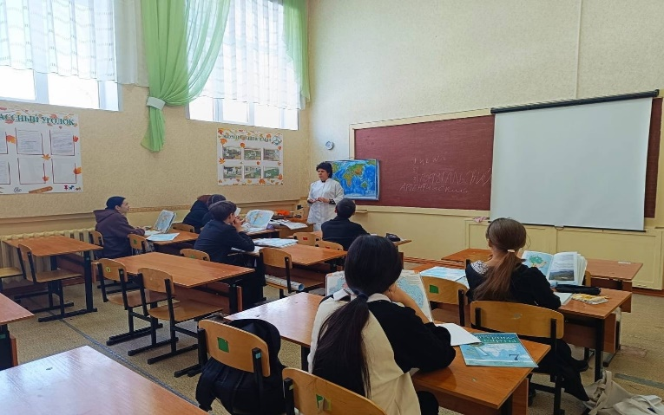
2. | Час здоровья «Здоровым быть модно! О вреде курения» | 09.04.2026 | Кутепова Е.А. | 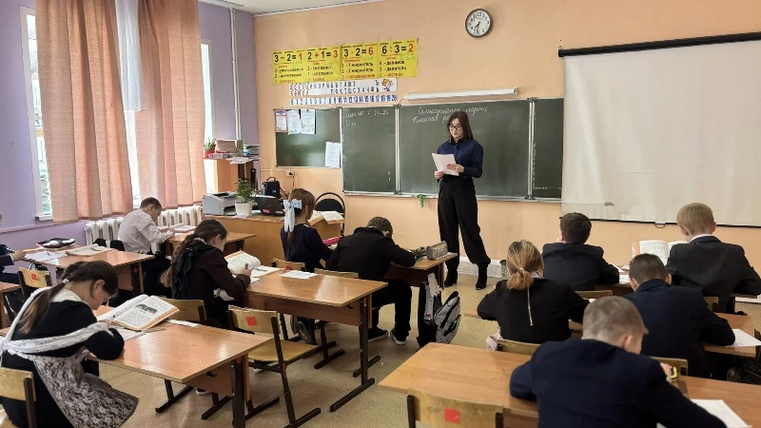
3. | Распространение информационных буклетов «Жизнь без наркотиков» | 13.04.2026 | Кутепова Е.А. | 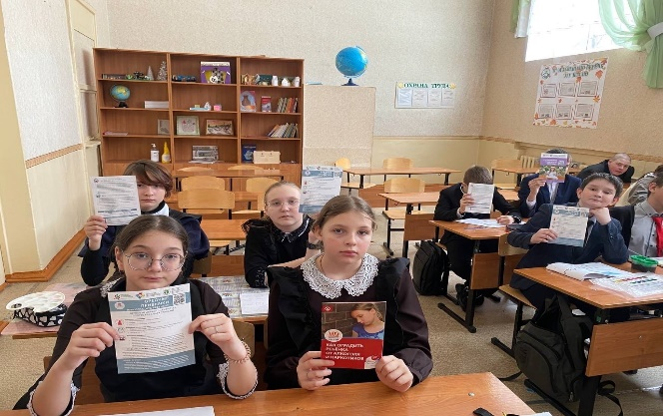
4. | Проказ фильмов «Мы за здоровый образ жизни» | 15.04.2026 | Кутепова Е.А. | 